Scenariusz zajęć
8.06.2020
Alina Doberska

Ruch to zdrowie
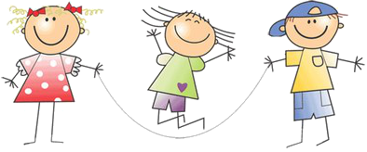

Witam serdecznie rodziców i dzieci, dziś zapraszam na ruchowe zajęcia, bo jak wiadomo ruch to zdrowie.
Na początek krótka prezentacja na temat aktywności fizycznej.
https://www.youtube.com/watch?v=jgJOS26G1wY

Zapraszam na krótką opowieść.

Kilka dni temu, gdy tygrysek brykał sobie po „Sportowej Dolinie”, zobaczył przechodzącego w pobliżu bardzo smutnego chłopca. Tygrysek podszedł do niego i chciał zaprosić go do zabawy, ale niestety chłopiec powiedział, że jest zmęczony, słaby i nie ma siły ani na bieganie, ani na wspinanie się na drabinki, ani nawet na zjeżdżanie ze zjeżdżalni. Jego mama dodała jeszcze, że Jaś – bo tak miał na imię chłopiec – nie chce rano wstawać z łóżka, bardzo długo wyleguje się na kanapie, a potem cały dzień ogląda bajki w telewizji i gra w gry komputerowe.

Jak sądzicie, czy chłopiec dobrze się zachowuje? Niestety nikt nie powiedział Jasiowi, co trzeba robić, aby być zdrowym i silnym, ale my już od dawna to wiemy. Dlatego teraz wykonamy kilka prostych zabaw i ćwiczeń.
Zaczynamy.
Kliknijcie poniższy link, w którym jest zabawa ruchowa, a tekst do zabawy macie poniżej.
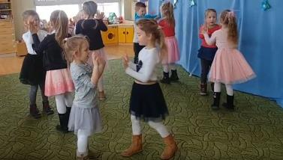
https://www.youtube.com/watch?v=8rvK09NCC2s
Idziemy na spacerek,
idziemy na spacerek,
idziemy na spacerek,
zatrzymujemy się.
Idziemy sobie dalej,
idziemy sobie dalej,
idziemy sobie dalej,
zatrzymujemy się.
Uuu! Uuu! Raz, dwa, trzy!
I kręcimy, i kręcimy, i kręcimy się!
Uuu! Uuu! Raz, dwa, trzy!
W drugą stronę też kręcimy, też kręcimy się!

Kolejne zadanie
Jaś codziennie bardzo długo śpi i wyleguje się do późna w swoim łóżku, a przecież wszyscy wiedzą, że każdy dzień powinien zacząć się od porannej gimnastyki.
Pokażcie Jasiowi, jak przyjemnie ćwiczy się przy muzyce.
Wykonajcie poniższe ćwiczenia, są na prawdę proste. Najpierw włączcie sobie muzykę.
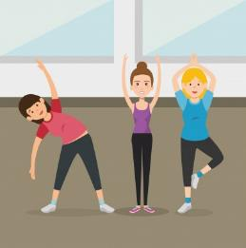
https://www.youtube.com/watch?v=fKECl8F-rCY
- unoszenie obu rąk nad głowę,
- unoszenie prawej ręki,
- unoszenie lewej ręki,
- skłony,
- podskoki,
- przysiad

Zmęczyliście się trochę? To teraz chwila oddechu i poćwiczymy umysł.
Mam dla was kilka prostych zagadek.
Jaś jest leniuszkiem i w ogóle nie wychodzi na podwórko. Zamiast bawić się z innymi dziećmi na placu zabaw, woli oglądać bajki w telewizji.
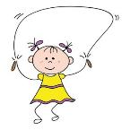
A przecież na placu zabaw jest bardzo dużo różnych zabawek i sprzętów, które mogą sprawić nam mnóstwo radości. Ciekawe czy je znacie…?
- To jest długi sznurek
z dwoma uchwytami,
który lubi skakać
razem z dziewczynkami. /skakanka/
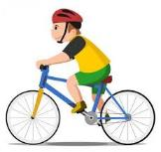
- Można wtedy
jechać na nim,
kiedy kręci się
nogami. /rower/
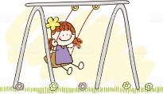
- Mała deseczka
na długim sznurze,
raz jesteś na dole,
raz jesteś w górze. /huśtawka/

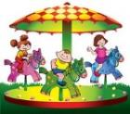
- Na czym jeździsz wesoło
i kręcisz się w koło? /karuzela/

Wasze kolejne zadanie
Jaś spędza bardzo dużo czasu przed komputerem i ciągle gra w różne gry. Niestety chłopiec nie wie, że od gier komputerowych lepsze są prawdziwe zabawy na dworze i uprawianie sportu
Czy wiecie jakie dyscypliny sportu mogą uprawiać dzieci? Na pewno macie dużo pomysłów, ja podpowiem wam kilka.
Jazda na rowerze
Spróbujcie pokazać jak jeździ się na rowerze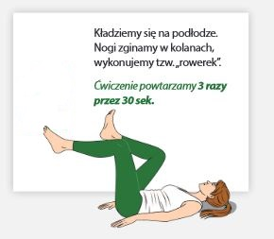
Piłka nożna
Prosta zabawa z piłką w domu
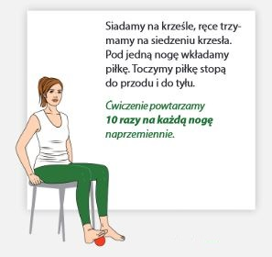

Pływanie
Nie popływamy w domu, ale możemy wykonać proste ćwiczenie które jeśli będziecie się kiedyś uczyć pływać na pewno się przydadzą.
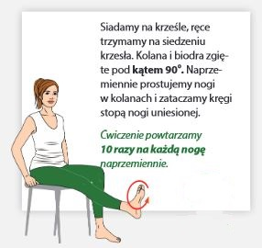

Chwila odpoczynku przy muzyce.
Zastanówcie się które z przedstawionych sportów lubicie najbardziej i posłuchajcie piosenki na ten temat.
https://www.youtube.com/watch?v=ImUd_iXFFN4
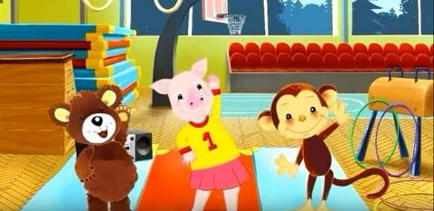

Kolejne, ostatnie już zadanie.
Na pewno lubicie skakać. Jeśli macie w domu miejsce na to pokażcie jak skacze żabka, koza, króliczek. Możecie poskakać przy muzyce. W poniższym linku zobaczycie jak można dobrze się bawić skacząc.
https://www.youtube.com/watch?v=LNouuY9zrKQ
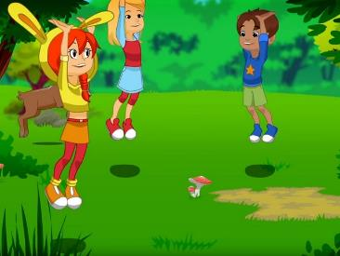

Brawo dla Was. Na pewno doskonale wykonaliście wszystkie ćwiczenia. Należy Wam się jak zawsze nagroda. Zapraszam na bajkę.
https://www.youtube.com/watch?v=sIC8SaprU6U
To na dzisiaj wszystko, jak zwykle na koniec zapraszam na relaks przy muzyce. Dzisiejszy pewnie przypadnie do gusty starszym dzieciom.
https://www.youtube.com/watch?v=0Ka_oevW2sc

Pozdrawiam serdecznie.
p. Alina

